Seeberg, Peter: Den anatomiske tegning (1990)

"Den anatomiske tegning" stammer fra novellesamlingen Rejsen til Ribe, 1990. Den er karakteristisk for den type højkoncentreret prosa, som Peter Seeberg måske især i sine senere år skrev. Den refererer desuden til tidligere tiders tradition for såkaldte anatomiske atlas, oversigter over den menneskelige krops landskaber (se fx tegningen af Leonardo da Vinci på næste side).
Efter Anden Verdenskrig blev store dele af det europæiske intellektuelle miljø grebet af den særlige stemning af absurditet og meningsløshed, som bl.a. de franske filosoffer Albert Camus og Jean-Paul Sartre spidsformulerede. Peter Seeberg havde som ganske ung oplevet et Europa i flammer og med egne øjne set et nazistisk Tyskland med tvangsarbejdere og autoritær meningsstandardisering. Det formede hans blik på verden afgørende.
Seebergs absurde historier er dog ikke kun præget af efterkrigstidens kulsorte nihilisme, men gennemsyres også af en karakteristisk humoristisk tone. I slutningen af forfatterskabet fik den mildhed og overbærenhed med menneskets tåbelighed, som Seebergs særlige humor udtrykker, overtaget i forhold til den modernistiske strenghed. F.eks. er Rejsen til Ribe (1990) fuld af menneskers dårskab, men den ejer ikke fordømmelse. Seebergs credo var livet igennem Nietzsches 'amor fati' – 'elsk din skæbne', og han forstod om nogen at se det store – dramaet om liv og mening – i de allermindste ting.
Seeberg debuterede med romanen Bipersonerne (1956), der har udgangspunkt i oplevelser i Tyskland under krigen, hvor Seeberg arbejdede i Babelsberg – en tysk filmby, hvor livet fremstod som en absurd blanding af tvangsarbejde og kulisser til et lykkeligere liv. Seebergs bipersoner er lidt på samme måde som i filmens fiktion stillet uden for deres eget liv og deltager ofte i det som statister og bipersoner. Denne særlige fremmedhed i forhold til tilværelsen er et grundtema i eksistentialismen.

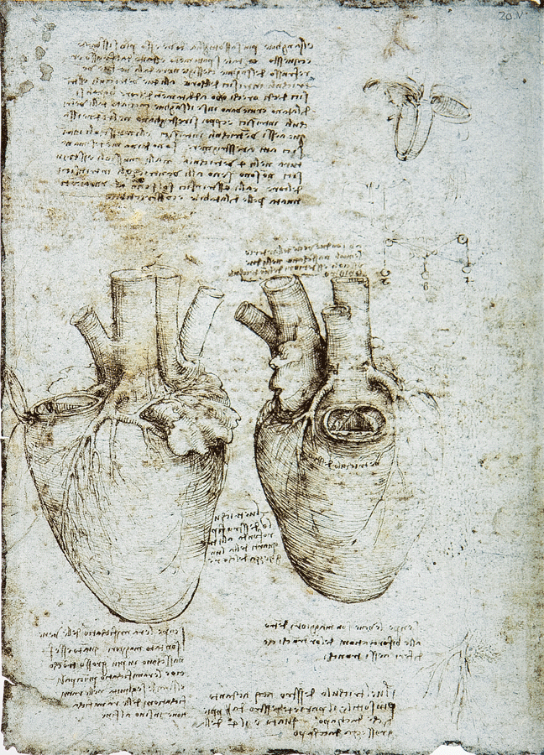

Peter Seeberg: Den anatomiske tegning

1
Når I skærer mig op, kære kolleger, skrev han i ledsagebrevet til den gaveerklæring, han havde udfærdiget til brug for det medicinske fakultet og kommunehospitalet i Århus, så yd mig den posthume tjeneste at se efter nogle ting, som jeg har gjort mig nogle tanker om, mens jeg var i live:

2
Se, om der hen over mit hjerte er en mørkhed efter en svejseflamme, sådan har jeg ofte følt det var. Det er skammen, der har brændt sig ind i hjertet, ikke over store forbrydelser, men over alle de små forseelser, som er det mest ydmygende af alt. Og det begynder allerede i barndommen. Og holder aldrig op.

3
Ja, jeg er vist død af skam, selvom jeg har levet længe.

4
Se, om der gennem min hjerne, fra panden til baghovedet, skulle være antydninger af en ballistisk bane fra en kugle, afskudt på nært hold, jeg har aldrig været ramt af en sådan, men jeg har frygtet at blive det – som min far blev det – og jeg beder jer nu undersøge om sådan langvarige tvangstanker sætter sit spor. Hvorfor lever vi ellers? Se også efter om der er en indsnøring på min hals forvoldt af den påvirkning som min frygt for at blive henrettet ved hængning må have fremkaldt. Ja, jeg har altid troet, at der måtte eksistere instanser, som ikke ville tøve med at henrette mig og have gode grunde dertil.

5
Se, om der i mavesækken eller i tyndtarmen sidder indkapslet en såkaldt elastikpen, som jeg slugte i otte-årsalderen i raseri over, at jeg ikke kunne stave mit eget navn. Den er aldrig kommet ud, måske er den vandret andre steder hen i min krop, som man jo har haft tilfælde af.

6
Se, om mine hænder i det yderste øjeblik har samlet sig i en venlig rundhed, som ville de favne min elskede, da er det et tegn på, at min krop ikke har været utaknemlig.

7
Se i mine øjne, led ikke efter mig, men undersøg med de instrumenter, der står til rådighed, om der ikke står en lille skare af mennesker afbildet derinde, dem har jeg ikke kunnet glemme.

8
Når I ikke kan se dem mere, da mener jeg, at jeg virkeligt er død.

9
Noter jer, hvad I kan bekræfte og afkræfte af mine formodninger og vedlæg det sagen.

10
Tegn hvad I kan, mål hvad I kan.

11
Men først og fremmest: slib knivene, kammerater, så I ikke skal kludre i det.

Peter Seeberg: Den anatomiske tegning. I: Rejsen til Ribe. Gyldendal, 1990.

